Výzkumný ústav meliorací a ochrany půdy
Český hydrometeorologický ústav, pobočka Brno
Česká bioklimatologická společnost
Slovenská bioklimatologická společnost
Mendelova univerzita v Brně
Výzkumný ústav rostlinné výroby
Český výbor ICID
Asociace pro vodu v krajině
ve spolupráci s Centrem OSN v České republice

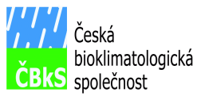
pořádají

konferenci s mezinárodní účastí

Půdní a zemědělské sucho

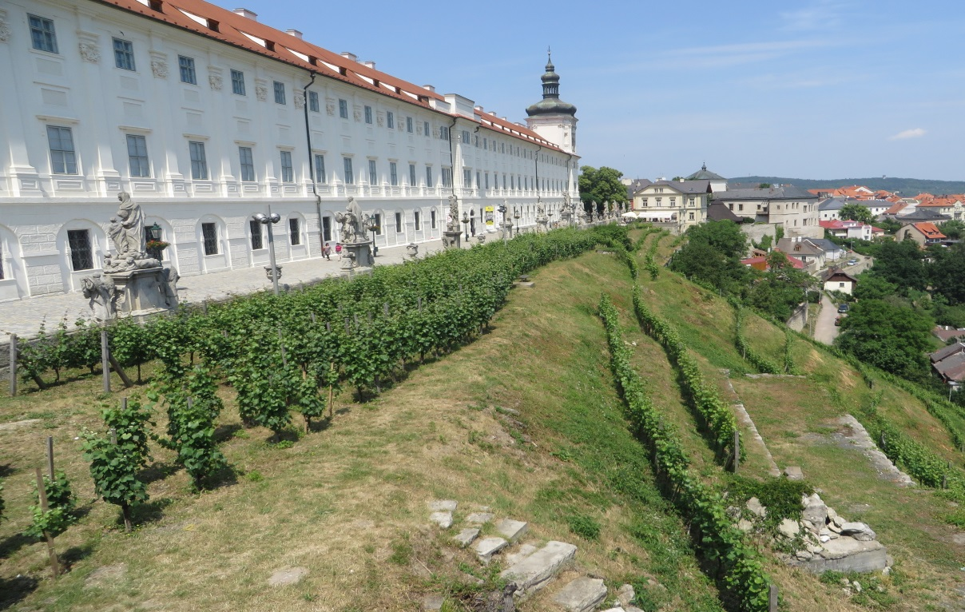

28.–29. duben 2016
Kutná Hora

Předběžný program
Vědecký výbor konference: Ing. Jiří Hladík, Ph.D.
RNDr. Ing. Jaroslav Rožnovský, CSc.
Prof. RNDr. Bernard Šiška, PhD.
Ing. Jan Haberle, CSc.
Doc. Dr. Ing. Petr Salaš
RNDr. Mojmír Kohut, Ph.D.
Ing. Jan Vopravil, Ph.D.
RNDr. Tomáš Litschmann, PhD.
Ing. Hana Středová, Ph.D.

Organizační výbor konference: Ing. Tomáš Středa, Ph.D.
RNDr. Jaroslav Střeštík, CSc.
Markéta Holíková
Ing. Eva Stehnová

Jednací jazyk: Český a slovenský

Kontaktní adresa: Markéta Holíková
Český hydrometeorologický ústav, pobočka Brno
Kroftova 43, 616 67 Brno
e-mail: konference.brno@chmi.cz
VLOŽNÉ
zahrnuje náklady na organizaci, konferenční materiály, konferenční CD, občerstvení, zajištění exkurze a ubytování z 28. na 29. 4. 2016. Vložné se v případě neúčasti nevrací, ale je možné vyslat zástupce.
Platba do 31. 3. 2016 (platí datum odeslání) činí:
členové ČBkS a SBkS 3000,- Kč (111 €)
nečlenové ČBkS a SBkS 3300,- Kč (122 €)
studenti, doktorandi prezenčního studia 1700,- Kč (63 €)

Platba od 1. 4. 2016. do 20. 4. 2016:
členové ČBkS a SBkS 3300,- Kč (122 €)
nečlenové ČBkS a SBkS 3600,- Kč (133 €)
studenti, doktorandi prezenčního studia 2000,- Kč (74 €)
!! Jen mimořádně bude možná úhrada při prezenci ve výši 3700,-Kč (137 €).

ÚHRADA VLOŽNÉHO
Česká bioklimatologická společnost, IČ: 00444677
pro tuzemské účastníky: pro zahraniční účastníky:

ČSOB ČSOB
Kodaňská 48, 101 00 Praha 10 Na Příkopě 18, 115 20 Praha 1
Č. účtu: 153150771/0300 Č. účtu: 153150771/0300
Variabilní symbol: 8042014 Variabilní symbol: 8042014
Konstantní symbol: 0308 Konstantní symbol: 0308
Nejsme plátci DPH IBAN: CZ 43 0300 0000 0001 5315 0771
SWIFT: CEKOCZPP
Děkujeme, že do zprávy pro příjemce uvedete jména účastníků.
PŘEDBĚŽNÝ PROGRAM KONFERENCE

Vinné sklepy Kutná Hora, s. r. o., Jiřího z Poděbrad 288

Čtvrtek 28. 4. 2016

8.30 – 9.50 prezence
10.00 zahájení konference

10.15 – 12.15 plenární přednášky
Rožnovský, J. et al.: VÝSKYT SUCHA A ÚZEMÍ ČESKÉ REPUBLIKY
Fanta, J.: KRAJINA JAKO ZÁKLAD ŘEŠENÍ
Vopravil, J. et al.: SOUVISLOSTI KOLEM SUCHA
Pokorný, J.: ÚLOHA VEGETACE V DISTRIBUCI SLUNEČNÍ ENERGIE A OBĚHU VODY - DOKÁŽEME ZABRÁNIT VYSYCHÁNÍ KULTURNÍ KRAJINY
Růžek, P.: PĚSTOVÁNÍ POLNÍCH PLODIN V OBLASTECH OHROŽENÝCH SUCHEM
Šiška, B. et al.: VPLYV VÝSKYTU SUCHA NA VARIABILITU ÚROD OBILNÍN NA SLOVENSKU – SÚ INDEXY SUCHA V PODMIENKACH MENIACEJ SA KLÍMY NAOZAJ LEN O SUCHU V PROSTREDÍ?

12.15 – 13.30 oběd

13.30 – 14.50 Sekce „Meteorologické podmínky“
Doleželová, M.: PŘÍVALOVÉ DEŠTĚ NA ÚZEMÍ BRNĚNSKÉ POBOČKY ČHMÚ V OBDOBÍ 2001–2015
Kandra, B.: APLIKÁCIA VYBRANÝCH HYDROMETEOROLOGICKÝCH INDEXOV PRE IDENTIFIKÁCIU EXTRÉMNÍCH VEGETAČNÍCH OBDOBÍ
Knozová, G.: PROBLEMATIKA AUTOMATIZOVANÉHO MĚŘENÍ VÝPARU Z VODNÍ HLADINY NA ÚZEMÍ ČESKÉ REPUBLIKY
Lapin, M., Damborská, I., Gera, M., Hrvoľ, J., Mělo, M.: POTENCIÁLNA A AKTUÁLNA EVAPOTRANSPIRÁCIA NA SLOVENSKU V OBDOBÍ 1951-2015 A SCENÁRE MOŽNÉHO VÝVOJA DO ROKU 2100
Litschmann, T.: NOVÝ PŘÍSTUP K VYHODNOCENÍ VLHKOSTNĚ - TEPLOTNÍCH PODMÍNEK PŘI PĚSTOVÁNÍ BRAMBOR
Střeštík, J., Rožnovský, J., Štěpánek, P., Zahradníček, P.: KOLÍSÁNÍ TLAKU VODNÍ PÁRY V ČESKÉ REPUBLICE V LETECH 1961-2015

14.50 – 15.20 přestávka

15.20 – 16.40 Sekce „Půdní sucho a závlahy“
Gomboš, M.: IDENTIFIKÁCIA PÔDNEHO SUCHA V PODMIENKACH ŤAŽKÝCH PÔD
Elhottová, D.: PŮDNÍ A ZEMĚDĚLSKÉ SUCHO: ROLE PŮDNÍCH ORGANIZMŮ A PŮDNÍCH BIOLOGŮ
Badalíková, B.: VLIV ORGANICKÉ HMOTY V PŮDĚ NA JEJÍ RETENČNÍ SCHOPNOST
Václavík, F.: ZLEPŠOVÁNÍ ZÁKLADNÍCH PŮDNÍCH VLASTNOSTÍ A ELIMINACE DOPADŮ SUCHA NA VÝŠI PRODUKCE PLODIN POMOCÍ APLIKACE PŮDNÍCH AKTIVÁTORŮ (VÝSLEDKY PĚTILETÉHO PROJEKTU NA ČERNOZEMÍCH V OBLASTI JIŽNÍ MORAVY)
Čudková, K.: ZÁVLAHY VERSUS SUCHO A NEDOSTATEK VODY POHLEDEM SPRÁVCE POVODÍ
Rehák, Š.: PERSPEKTÍVA UDRŽATEĽNÉHO VYUŽÍVANIA ZÁVLAH S OHĽADOM NA HYDROLOGICKÝ VÝVOJ ZDROJOV VODY V POVODIACH SLOVENSKA
Soukalová, E.: HYDROLOGICKÉ SUCHO V PODZEMNÍCH VODÁCH

16.40 – 17.30 Sekce „Sucho a změna klimatu“
Trantinová, M.: EKONOMICKÉ SOUVISLOSTI DOPADŮ KLIMATICKÉ ZMĚNY
Vyskoč, P., Vizina, A., Hanel, M.: VLIV ZMĚNY KLIMATU NA VODNÍ BILANCI V POVODÍCH JIHOMORAVSKÉHO KRAJE
Zahradníček, P., Štěpánek, P., Farda, A. a kol: CO NÁS ČEKÁ V BLÍZKÉ BUDOUCNOSTI - PROJEVY A DOPADY ZMĚNY KLIMATU V ČESKÉ REPUBLICE

17.30 – 18.00 Posterová sekce
Červinka, J.: VLIV POJEZDŮ TRAKTORU NA FYZIKÁLNÍ VLASTNOSTI PŮDY
Habásková, E.: PROBLEMATIKA ZMĚN KLIMATU V SEVERNÍCH ČECHÁCH A JEJICH ŘEŠENÍ
Haberle, J.: CITLIVOST EMPIRICKÉHO MODELU OBSAHU VODY V KOŘENOVÉ ZÓNĚ PLODIN NA ZMĚNU VYBRANÝCH VSTUPNÍCH ÚDAJŮ
Hanusová, H.: VZTAH DEŠŤOVÝCH SRÁŽEK A ZAPLEVELENÍ OZIMÉ PŠENICE V PODMÍNKÁCH ODLIŠNÝCH OSEVNÍCH POSTUPŮ
Chovancová, S.: ZHODNOCENÍ VLIVU ROČNÍKU NA ZAPLEVELENÍ MONOKULTURY KUKUŘICE SETÉ
Knotová, D., Pelikán, J.: VÝNOS ČESKÝCH ODRŮD VOJTĚŠKY SETÉ VE VZTAHU K POČASÍ A LOKALITĚ
Lang, J.: VÝNOSY A KVALITA PÍCE V PODMÍNKÁCH NEDOSTATKU VODY
Leštianská, A.: GROWTH SENSITIVITY OF FOUR CINIFEROUS SPECIES TO DROUGHT.
Novotná, J., Badalíková, B.: OBSAH VODY V PŮDĚ PŘI ÚHOROVÉM HOSPODAŘENÍ
Pelíšek, I.: PODPORA ZÁVLAHOVÉHO HOSPODÁŘSTVÍ PROSTŘEDNICTVÍM APLIKACE GIS PRO HYDROMELIORAČNÍ OPATŘENÍ
Prášil, I.: SUCHOVZDORNOST, VÝVOJ A VODNÍ REŽIM ROSTLIN OBILNIN V PRŮBĚHU ROKU
Procházková, P., Klimešová, J., Chuchma, F., Středa, T.: RETROSPEKTIVNÍ ANALÝZA VÝNOSŮ PŠENICE SETÉ V PODMÍNKÁCH KLIMATU ČR
Stehnová, E., Středová, H., Rožnovský, J.: RETROSPEKTIVNÍ ANALÝZA FENOLOGICKÝCH FÁZÍ POLNÍCH PLODIN V PODMÍNKÁCH KLIMATU ČR
Svoboda, M., Červinka, J.: VLIV POJEZDŮ TRAKTORU NA FYZIKÁLNÍ VLASTNOSTI PŮDY
Šindelková, I.: HODNOCENÍ ZÁKLADNÍCH PŮDNÍCH VLASTNOSTÍ A JEJICH DOPAD NA VODNÍ REŽIM V PŮDĚ NA VINOHRADECH VE SLEDOVANÝCH LOKALITÁCH
Vymyslický, T.: OSIVOVÉ SMĚSI PRO OZELEŇOVÁNÍ ARIDNÍCH OBLASTÍ
Winkler, J.: VZTAH DEŠŤOVÝCH SRÁŽEK A ZAPLEVELENÍ JARNÍHO JEČMENE V PODMÍNKÁCH ODLIŠNÝCH OSEVNÍCH POSTUPŮ

19.00 – 22.00 slavnostní večeře

PÁTEK 29. 4. 2016

9.00 – 10.30 Sekce „Sucho a rostliny“
Labudová, L., Labuda, M., Takáč, J.: VPLYV VÝSKYTU SUCHA NA VÝNOSY POĽNOHOSPODÁRSKYCH PLODÍN NA PODUNAJSKEJ NÍŽINE
Žalud, Z.: HODNOCENÍ DOPADŮ SUCHA NA KUKUŘICI A TRVALÉ TRAVNÍ POROSTY V ROCE 2015
Muška, F.: VLIV SUCHA NA VÝSKYT NĚKTERÝCH CHOROB A ŠKŮDCŮ VYBRANÝCH POLNÍCH PLODIN A TRVALÝCH KULTUR
Hlaváčová, M.: VLIV VYSOKÝCH TEPLOT A RŮZNÝCH VODNÍCH REŽIMŮ NA TVORBU NADZEMNÍ BIOMASY VYBRANÝCH ODRŮD PŠENICE OZIMÉ
Možný, M.: SUCHO A DŘEVINY V ČESKÉ REPUBLICE 2015
Novák, V.: KVANTITATÍVNE VYJADRENIE FYZIOLOGICKÉHO SUCHA A JEHO PRIEBEHU POČAS VEGETAČNÉHO OBDOBIA
Škvarenina, J., Váľková, M., Škvareninová, J., Korísteková, K., Slobodníková, L., Hlavatá, H.: VPLYV VODNEJ BILANCIE NA ABUNDANCIU SEGETÁLNEJ VEGETÁCIE.
Škvareninová, J., Škvarenina, J., Korísteková, K., Váľková, M.: VPLYV SUCHÉHO A VLHKÉHO VAGETAČNÍHO OBDOBIA NA NÁSTUP VYBRANÝCH FENOFÁZ LESNÝCH DREVIN
Reitschläger, J. D.: PROJEVY SUCHA NA VOLNĚ ROSTOUCÍ VEGETACI V ROCE 2015

10.30 – 11.00 přestávka

11.00 – 12.10 Sekce „Sucho, informační systémy“
Daňhelka, J.: NOVÝ SPOLEČNÝ PORTÁL PREZENTACE STAVU A DOPADŮ SUCHA V ČR
Bartošová, L.: MONITORING ZEMĚDĚLSKÉHO SUCHA A JEHO UŽIVATELÉ A ZPRAVODAJOVÉ
Labudová, L., Turňa, M., Šťastný, P.: NOVÝ MONITORING SUCHA NA SLOVENSKU
Hlavinka, P.: DÁLKOVÝ PRŮZKUM ZEMĚ JAKO PODPŮRNÝ NÁSTROJ PŘI POSUZOVÁNÍ ZEMĚDĚLSKÉHO SUCHA
Lukas, V.: ODHAD VÝNOSŮ ZAMĚDĚLSKÝCH PLODIN NA ZÁKLADĚ DRUŽICOVÉHO MONITORINGU
Jurečka, F.: MAPOVÁNÍ SUCHA A ODHAD VÝNOSŮ POLNÍCH PLODIN POMOCÍ INDEXU ESI
Hrubý, M. (Jakl, A.): AGRA POJIŠŤOVNA PRAHA - POJIŠTĚNÍ SUCHA V ROSTLINNÉ VÝROBĚ

12.30– 12.45 závěr konference

13.00 – 14.15 oběd
14.15 – 16.15 exkurze

INFORMACE O UBYTOVÁNÍ
Přesný rozpis ubytování bude zaslán s definitivním programem.

DŮLEŽITÉ TERMÍNY

11. 4. 2016 Posunutý termín k odevzdání příspěvků do sborníku

21. 4. 2016 Rozeslání programu konference a dalších informací.

